Kelecsényi László
Időutazás a múltunkba

Mit tudunk nápolyi Johanna királynőről? Keveset. Esetleg egy Passuth-regény címe villan elénk emlékeinkben. A tájékozottabbaknak Dümmerth Dezső munkássága jelenthet fogódzót.
Mit tudunk az Udvari Kamaraszínházról? Sajnos még kevesebbet. Egy határainkon túl alakult színitársulat, melynek mindenes robotosa, írója, rendezője, szellemi élesztője Andrási Attila Jászai-díjas alkotó, aki valójában olyan személyisége a hazai teátrumi világnak, mint hajdanán, a reformkorban egy-egy vándorszínész társulat szervezője, éltetője. Céljául tűzte ki, hogy a magyar történelem allergikus időszakairól készít előadásokat, s azt a társulat otthonául szolgáló épületben, a Pozsonyi út és a dunai rakpart által határolt területen álló református templom-épület altemplomában megrendezi a színészeivel.
Az Anjou-korszak történelmünk dicső lapjaira tartozik. Nem mintha korábbi és későbbi korok, az Árpád-házi királyok időszaka vagy a Mátyás-korszak ne lett volna az. Mindaz, ami Mohácsig történt velünk, mai nap-ság felülmúlhatatlan korszaknak tűnik. Nemcsak nagyhatalmi helyze-tünk, országunk területének nagysága tűnt el azóta, de embervoltunk is hatalmas változást szenvedett. A 20–21. század fordulóján, azaz már javá-ban benne járva a harmadik évezredben, elveszítettünk valamit. Nagy László, a nem tudni mi okból feledésbe hanyatlott jeles költőnk mondotta valamikor a hetvenes években egy tévé-interjújában arra a kérdésre, hogy mit üzen az utókorának. „Csókoltatom az arcukat, ha lesz még nekik.” Tudni vélte a cseppet sem szívderítő változást, amely korunk emberét kívülről irányított tömegtermékké silányította.
Ez az előadás, ez a jó értelemben vett történelemóra a 14. század közepére röpít minket. Ránk fér ez a röpke időutazás. Lehet, hogy a közönség egy részének lapalji lábjegyzetekre lenne szüksége a darab száz-százalékos megértéséhez. A színészi játék lendülete, a színpadi masinéria működése azonban talán azokat is magával ragadja, akik keveset tudnak „az éji homályban késlekedő régi dicsőségünkről” (Vörösmarty). Valamit mindenképp meg kellett értenie a produkciót hálás tapsokkal fogadó premier-közönségnek. Az Anjou. A liliom útvesztői című dráma figurái, valóban élt történelmi alakok, más bordában szőtt emberek voltak. A cselekedeteiket vezérlő elveket önmagukban hordozták, s nem kívülről vezérelt vágyakkal, tömegkommunikáció által uralt hatalmi struktúrák dróton rángatott bábjaikként éltek. Ezt a tanulságot a darab végén a Nagy Lajos királyt megelevenítő László Roland nekünk, 21. századi nézőknek szólva, meg is fogalmazza. Szívesen idézném a színpadi dikció mondatait, ám azok mindig elszállnak, ha nem is a semmibe, csak emlékeinkbe, hogy lelkünk mélyén azért megülepedjenek. Katona és Madách szavai sem szóltak hiába, így ennek az estének az üzenete sem veszhet el számunkra.
Ismeretes a történelmi tudást bulvár-színvonalra süllyesztő gon-dolkodásmód egyik hamis szlogenje: ha Kleopátra, egyiptomi királynő orra nagyobb lett volna, akkor a Római Birodalom krónikája is másként alakul. Ezen ugyebár azt kell érteni, hogy ha Antonius nem esik halálos szerelembe vele, s többet törődik a birodalommal, mint az érzelmeivel, akkor másképp fordul Róma ügye. Mondjuk most azt, megtanulva a rossz leckét, hogyha nápolyi Johanna kevésbé szép, kevésbé csapodár, kevésbé kéjvágyó, akkor Nagy Lajos édes öccse, Endre, nápolyi király nem lesz politikai gyilkosság áldozata?
Ki hát ez a Johanna, aki egy évszázaddal névazonosa, a szentté avatott Jeanne d’Arc előtt beírta a nevét a krónikák sötét oldalaira? Akinek nincsen ideje Passuth László könyvtárakban még elérhető vaskos regényét végigolvasni információkért, azok kedvéért zárjuk rövidre a kérdésünkre adható választ. Az ugyan a mai napig tisztázatlan, hogy ez a Johanna, aki bűnéért nem került a lángok közé, személyesen is részt vett-e férje meg-gyilkolásában, vagy csak felbujtója volt a rémes tettnek, annyi biztos, hogy hatalomvágyból, dinasztikus érdekből vetemedett erre a gaztettre. Ha nem nőnek születik… de a történelem nem a „mi lett volna, ha” tudománya.
A mi Johannánk, ennek a színpadnak a Johannája, azaz Andrási Attila író-rendező Johannája saját szenvedélyei áldozata, hiszen a történelem Istenének színe előtt mind-mind áldozatok vagyunk, ám van-nak, akik legalább önmagukat le tudják győzni ebben a néha skizofrén küzdelemben. Andrási Johannája veszít ebben a színpadi csatában, ám nem úgy Orbán Bori, a fiatal színésznő, a felbujtó történelmi alak nagyon is illúziókeltő alakítója. Aki társulatot épít, annak néha szerencséje van, de ezúttal többről van szó, mint Fortuna kegyéről. Orbán Bori már játszott egy kisebb szerepet, a Fehér szarvas című darabjukban, s most meghálálva a belé vetett bizalmat, nemcsak névleg vált az est főszereplőjévé. A pom-pás jelmezek (Papp Janó), a jól működő színpadi gépezet és a rutinos sz-ínészek (Dóczy Péter, Jantyik Csaba, Krizsik Alfonz, Csikász Ágnes, Pethő Kincső) között látva őt, megkockáztatom – halkan, de határozottan – színésznő született. Csak kívánhatjuk, hogy az a tengernyi munka, amit a társulat, élén a rendezővel, ebbe az előadásba belefektetett, ne maradjon visszhangtalan.
Az Udvari Kamaraszínház közelében áll Nemeskürty István író és egykori történettudós professzor mellszobra. Amint a késő esti órán, a premier-ünnep után gyalog baktattam hazafelé az újlipótvárosi éjszaká-ban, megálltam egy pillanatra néhai atyai barátom bronzalakja előtt. A sötétben, a hazugságok és hívságok homályában, mintha bólintott volna egyet. Vagy csak én láttam így.

(Az előadás újra látható június 15-én este 7-kor a Pozsonyi út és Gogol utca sarkán lévő Református templom altemplomában.)

Jelenet az Anjou című előadásból
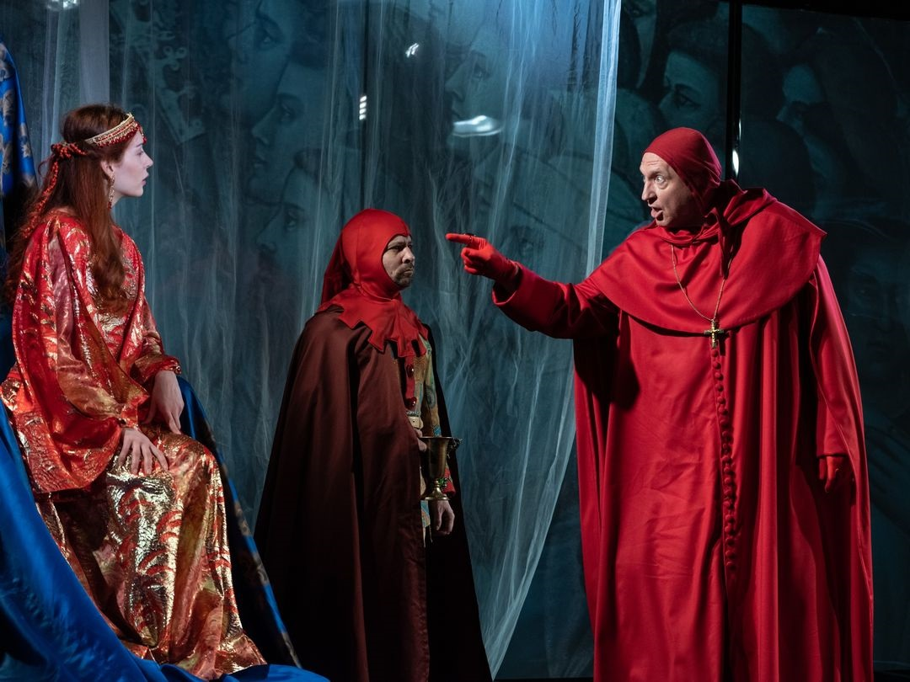
fotó: Andrássy Ariel

